  - PLan 2023-2024

  - LynGDAL KOMMUNE

LYNGTUA BARNEHAGE

førskoleplan

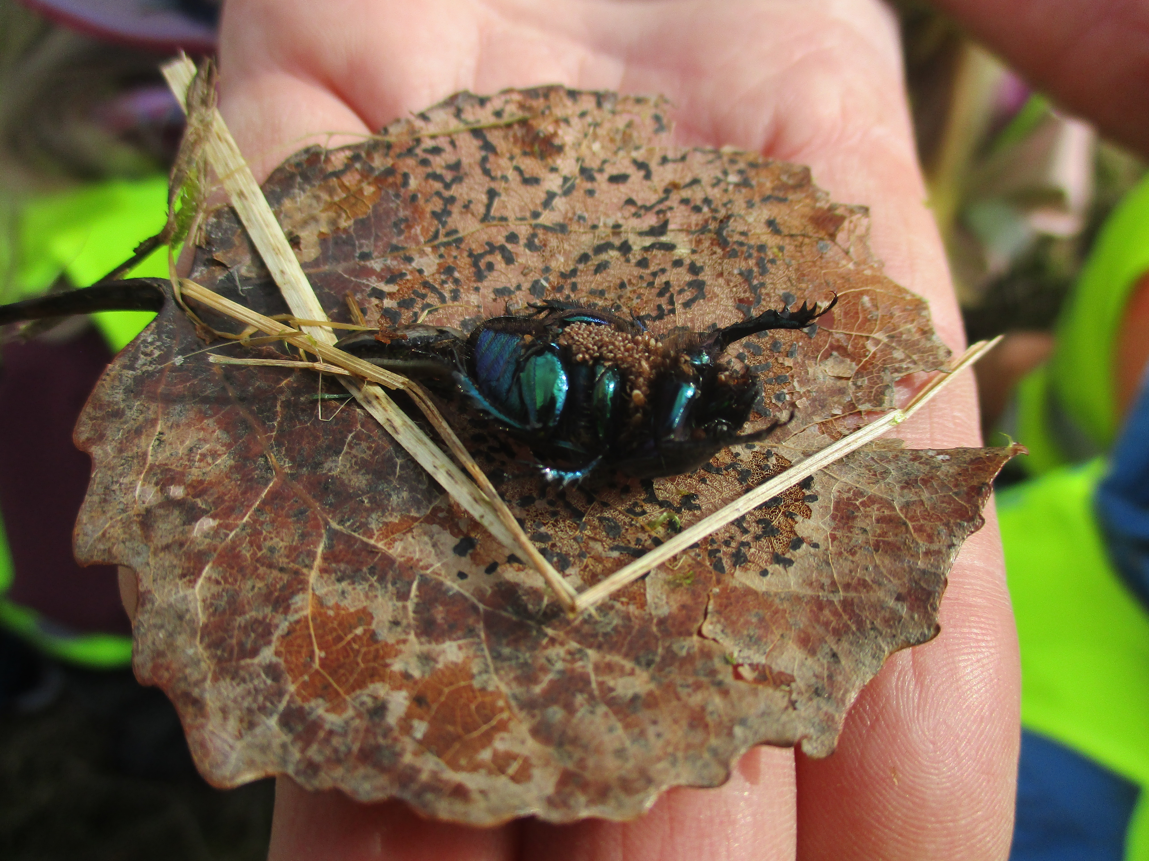

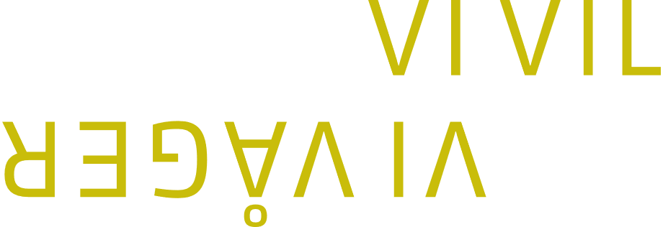
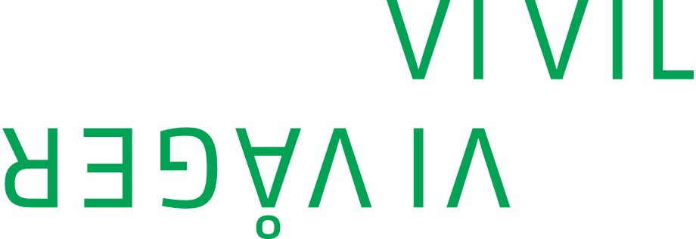
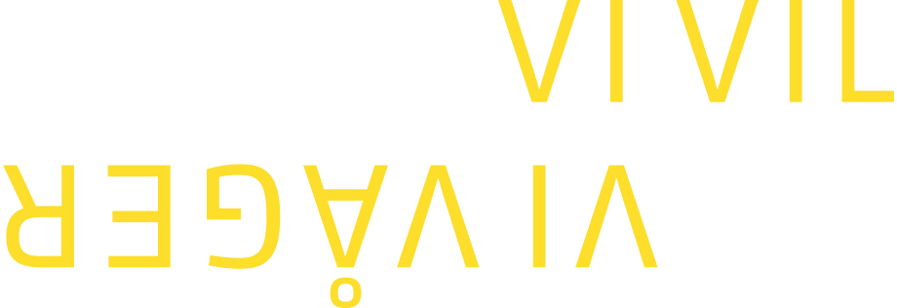
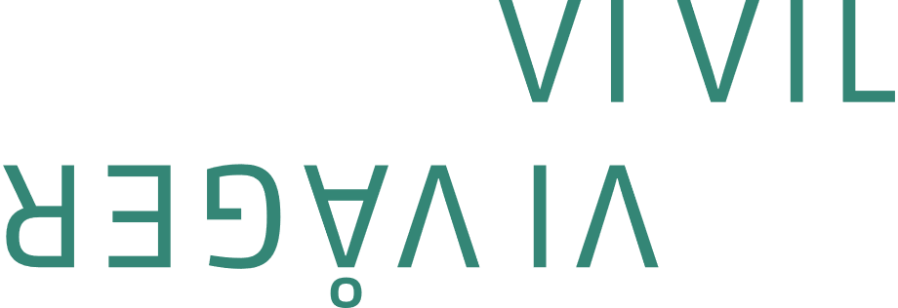
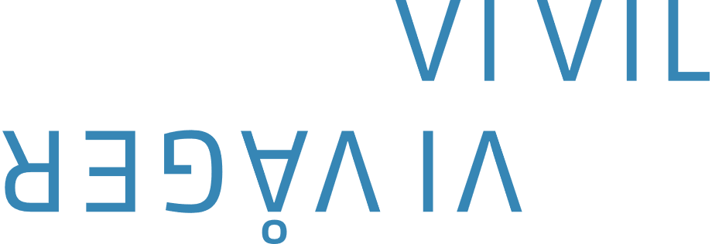
Innhold
- Innhold 2
- Plan Overgang barnehage og skole 3
  - FORORD 3
  - MÅL FOR FØRSKOLEARBEIDET 4
  - FØRSKOLE AKTIVITETER 5
  - BARN SOM TRENGER EKSTRA STØTTE 7
  - Lyngtuas tips til foresatte 7
  - KILDER 12

«Vi vil leke sammen»
- Visjon for kommunale barnehager i Lyngdal kommune.

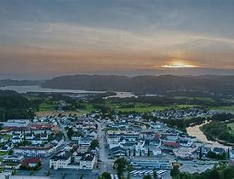
Plan Overgang barnehage og skole

FORORD
Lyngtua barnehage ønsker alle velkomne til årets førskole. Dette er en helt egen satsing for barna som skal starte på skolen. Å starte på det siste året i barnehagen er ofte en spennende opplevelse. Barna skal endelig få være de største i barnehagen, de skal få gå i førskolegruppa, og om bare ett år, starter de på skolen. 5 åringene er motiverte og klare for å lære og utforske. Barna har forventinger til hva som skal skje i barnehagen.
Vi ønsker å gjøre overgangen myk fra barnehagen til skolen, men hva vil barna oppleve i tiden de fremover skal ha i gruppene?
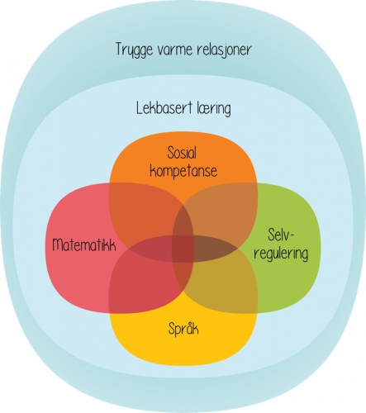
Ny forskning viser helt klart og tydelig at læring skjer i denne alderen best i lek.
I Lyngtua arbeider vi etter lekbasert læring. Lekbasert læring skjer når barn får være med i aktiviteter hvor de er aktive og engasjerte, hvor de opplever mening og er med i samspill med andre barn og voksne. Vi arbeider både i små og i større grupper. Det handler også om konsentrasjon og samspill.
Barns medvirkning er et kjennetegn på lekbasert læring, og 5åringene har mange gode tanker, innspill og ideer som skal anerkjennes og ta på alvor. Vi ansatte i barnehagen har ansvar for å ta hensyn til det enkelte barnet i gruppa – både forutsetninger, men også styrker.
For at barna skal få en myk overgang til skolen må de stimuleres på områder innen sosial kompetanse, selvregulering, språk og matematikk.
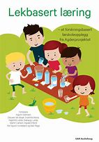
De viktigste byggesteinene i førskoleopplegget er trygge, varme relasjoner. For at barna skal trives, leke, utfolde og lære må barna oppleve trygge og varme relasjoner. Lek basert læring framhever to former lek som viktige for barna. Den ene er den frie leken, mens den andre er veiledet lek. Leken er sentral i førskolegruppa og dermed vil dere høre at vi leker mye! Da er det viktig at dere vet at barna lærer gjennom leken og aktivitetene. Lytting til voksne og til andre barn er også noe vi jobber med. At alle barna klarer å ta et felles fokus og konsentrere seg om å lytte ut beskjeder.
Mer informasjon om lekbasert læring, kan dere lese her: www.lekbasert.no

«I Lyngtua barnehage har vi et stort fokus på sosiale ferdigheter og selv regulering. Hvis barna har disse ferdighetene, så er det så mye lettere å lære, trives og få venner. Dette er det viktigste fundamentet vi ønsker at barna tar med videre til skole. Skolen ønsker at de har med seg disse ferdighetene når de starter hos de».
- Styrer

MÅL FOR FØRSKOLEARBEIDET
Hovedmål: En trygg og god overgang fra barnehage til skole
Del mål 1: Jeg har fått en god avskjed med barnehagen
- Det markeres med en god avskjed.
- Avslutningsfest
Del mål 2: Jeg har med meg erfaringer fra barnehagen
- Skolen får informasjon om barnets erfaringer, kjennskap og kunnskap
- Overgangsskjema og overgangssamtaler.
- Lekbasert førskoleopplegg
Del mål 3: Jeg bevarer gleden ved å begynne på skolen
- Barnet får opplevelser i gruppa som skaper glede og nysgjerrighet for skolen
- Tilpasset opplegg og mestringsopplevelser for den enkelte.
Del mål 4: Jeg føler meg trygg på skolen
- Barna får bli kjent med skole og SFO i god tid før skolestart.
- Førskoledager, besøk på skole og SFO
Tiltak for å nå målene
- Lekbasert læring – førskoleopplegg for alle førskolebarna
- Tema møter med personalet i gruppa. Vi inngår i nettverk
- Kompetanseheving av personal tilknyttet gruppene.
Mål: fra eldst til yngst. Barnehagen arbeider etter rutine som er laget i samarbeid med barnehage-skole. Eget års-hjul for samarbeid og aktiviteter mellom barnehage og skole.

FØRSKOLE AKTIVITETER
Foreldremøte. Vi har et foreldremøte på høsten og etter nyttår. Her vil vi fortelle snakke om førskole aktivitetene, forventinger og annet nyttig med tanke på overgangen til skolen.
Månedsplan og brev: På månedsplan og brev vil dere få informasjon kort informasjon om hva vi planlegger, eller hva vi har gjort. Vi skal også være gode til å informere ved behov, men spør oss gjerne. I tillegg vil dere få utdelt konkret halvårsplan når vi starter opp.
Faste dager. Førskoleopplegget vil foregår 2 dager i uken, tirsdag og torsdag. Vi blander barna slik at barna blir kjent på tvers.
Fordeling. I år er barna fordelt på 2 avdelinger, Linerla 10 barn, Havørna 12 barn.
Tur. Innimellom blir det lagt opp til tur-dager. Vi skriver på døra i forkant. Da er det viktig at barna har med seg nødvendig tøy/skift i sekk til begge dagene, men spesielt når det er tur/ute aktiviteter. Ha alltid med drikkeflaske og sitteunderlag.
Sykkeldager. Vi kommer til å dra jevnlig på sykkelturer i nærmiljøet og til skolene som en del av opplegget. Vi anbefaler alle å støtte barnet hjemme med sykkeltrening tidlig på høsten.
Ferier. Førskoleopplegget følger skolens ferier. Det er ikke samlinger i siste del av desember. Det formelle opplegget avsluttes i utgangen av mai. Pga tilvenning vil vi fortsatt dele i gruppene fram til denne er ferdig. Det kan hende det blir noen impulsive turer som bare gjelder førskolegruppa. I mars/april blir det gjennomført overgangssamtaler mellom barnehage og skole. I juni måned evalueres også opplegget. Dere foreldre må gjerne gi oss jevnlig tilbakemelding.
Fest. Hvert år avsluttes førskolegruppa i mai med en fest. Vi viser noe av det vi har jobbet med igjennom året og har en avslutnings seremoni. Foreldre er velkomne til å delta til en avsluttende roseseremoni. Mer informasjon vil dere få når det nærmer seg.
Miljøfokus. I førskolegruppa har vi fokus på bærekraft. Vi ønsker at alle våre barn tar med seg dette fokuset, videre i skole, nærmiljø og hjem. I løpet av året har vi blant annet samlet søppel, sortert avfall og laget noe ved hjelp av det som kommer fra naturen.
Andre gøye aktiviteter. Førskolegruppa skal være lyst betont med aktiviteter som helst gjelder førskolebarna. Alle barna vil løpet av året lage noe kreativt. Vi finner jevnlig på masse sprell. Hva vi gjør kan variere år for år, alt etter hvilken barnegruppe er og hvilken interesse barna har. Dersom dere har noen innspill eller ideer, så ta kontakt med de voksne
Dette er noe av det som er planlagt av aktiviteter dette året: *med forbehold om endringer.
- Kino
- Bowling
- Jule/påskevandring
- Sykkelturer i nærmiljø og på skolebesøk
- Bedrifts besøk
- Gårdsbesøk
- Idrettsdag
- Brannstasjon
- Skeisen
- Epledalen

BARN SOM TRENGER EKSTRA STØTTE
Barnehagen skal tilpasse det allmennpedagogiske tilbudet etter barnas behov og forutsetninger, også når noen barn har behov for ekstra støtte i kortere eller lengre perioder. Barnehagen skal sørge for at barn som trenger ekstra støtte, tidlig får den sosiale, pedagogiske og/eller fysiske tilretteleggingen som er nødvendig for å gi barnet et inkluderende og likeverdig tilbud. Tilretteleggingen skal vurderes underveis og justeres i tråd med barnets behov og utvikling.
Det samme gjelder i førskolegruppa. Barnehagen og hjemmet har tett samarbeid og planlegger overgangen sammen. Mer informasjon finner du i linken i kildene.

Lyngtuas tips til foresatte
Barnehagen har arbeidet med lekbasert læring i flere år og begynner å gjøre seg erfaringer som vi ønsker å dele.
Tips:
- Følg med på våre planer og kom på foreldremøte i høst og etter nyttår. Det er en god anledning for å stille spørsmål, komme med tips, eller bli kjent med de andre foresatte.
-Være forberedt på forventingene som ligger hos skolen. Se vedlegget. Det er viktigere å lære å være selvstendig, ha gode sosiale ferdigheter og kunne regulere seg selv, enn å kunne lese og skrive. Men gjerne bli kjent med navnet og bokstavene sammen med ditt barn og øv på å holde blyanten riktig med blyantgrep. Spør oss gjerne om råd.
- Våren før skolestart, er ofte en måned hvor det kribler litt i kroppen fordi mange har tanker og følelser som skaper spenning på det ukjente der ute. Lurt å snakka med barna om deres tanker og følelser. Spill på lag med barnehagen i forhold til hvis det er ting som barnet synes er vanskelig, eller barnet gruer seg for.
- Vi må ha en god dialog rundt ditt barn. Alle barn er forskjellig, og noen kan trenge litt ekstra støtte eller en ekstra utfordring den siste tiden. Kom med tilbakemelding og tips til oss. Hvis barnet sier at noe er kjedelig, så kan det bety at noe er vanskelig for barnet eller at barnet trenger andre utfordringer. Snakk med oss.
Sist men ikke minst:
-Å øve på det samme hjemme og i barnehage, gir dobbel effekt! Øv gjerne på de sosiale ferdighetene og selvreguleringen hjemme. Øv med barnet og veiled barnet på en positiv måte. Dette er så utrolige viktige ferdigheter. Skolen ønsker så gjerne at dette er på plass før skolestart og vi ser at dette er noe av det viktigste grunnlaget barna kan ha. Når barne mestrer disse ferdighetene, så har barnet det bedre med seg selv og i en gruppe. Vi vet at det skjer mye i følelseslivet og utvikling av hjernen i 4-6 års alderen, spenning tilknyttet skolestart kan også bidra til enkelte barna viser mer utfordrende adferd. Det er en del av den naturlige utviklingen og de trenger at vi voksne hjelper de og viser vei på en god, tydelig og trygg måte. Vi vet at mange foresatte har nytte av veiledning gjennom helsestasjonen når det er vanskelig. Ta gjerne kontakt med helsestasjonen for å få veiledning, eller ta COS kurs (Circle of security/trygghetssirkelen). Cos kurs er noe vi anbefaler til alle foresatte, med utfordringer eller ei.
Husk at grensesetting med veiledning, gir barna trygge og gode rammer, samt forutsigbarhet. Barna trenger autoritative voksne hjemme og i barnehagen som betyr: Varm, tydelig og bevisst voksen. Grensesetting er en naturlig del av dette. Husk at vi skal alltid være større, sterkere, klokere og god (COS- trygghetssirkelen)

Vi ser fram til et flott år sammen med dere
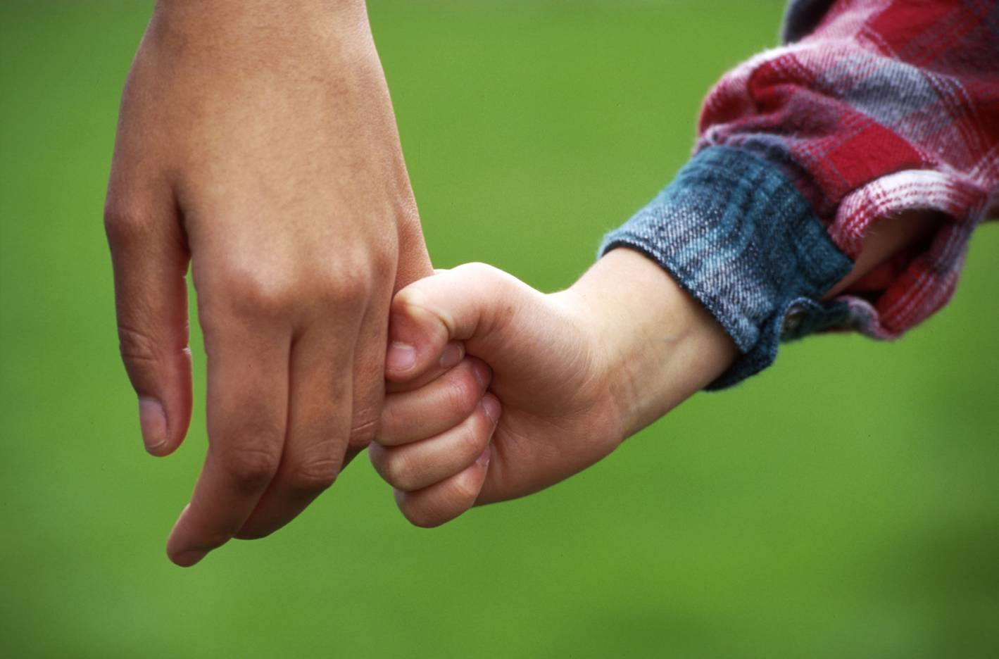

PLAN FOR ÅRET 2023-2024

Områder | September | Oktober | November | Desember
SOSIAL KOMPETANSE | Etablering av førskolegruppa  Portrettbilder  Venne regler | Arbeid med vennskap | Arbeid med følelser | Om å være god mot andre
SPRÅK | Dialogisk lesing  Språklig bevissthet: Rim  Bokstav: ABCD | Dialogisk lesing  Språklig bevissthet: Rim  Bokstav: EFGH | Dialogisk lesing  Språklig bevissthet: fokus på setninger  Bokstav:  IJKL | Dialogisk lesing  Språklig bevissthet: Fokus på ord  Bokstav: MNOP
SELVREGULERING | Leker som trener på selvregulering | Leker som trener på selvregulering | Leker som trener på selvregulering | Leker som trener på selvregulering
MATEMATIKK | Tall og geometri | Måling  Statistikk  Tall | Geometri  Måling  Statistikk | Tall
HENDELSER fra års-hjul | Oppstart av førskole opplegg med foreldremøte  Vi lager gode venne-regler  Presentasjon av våre «nye venner»  Kartlegging av skolekrets i starten av august.  Bli kjent med overgangsskjema er, hva forventes | Samarbeids møte barn med ekstra behov  1 klasse invitert til barnehagen | Eventuelle nye sakkyndige før skole- start.
OMRÅDER | Januar | Februar | Mars | April | Mai
SOSIAL KOMPETANSE | Arbeid med vennskap | Mine følelser | Ansvar og samarbeid | Hva venter på skolen | Hva venter på skolen
SPRÅK | Dialogisk lesing  Språklig bevissthet:  Fokus på ord  Bokstav: QRST | Dialogisk lesing  Språklig bevissthet: Stavelser  Bokstav: UVWX | Dialogisk lesing  Språklig bevissthet: Første lyd  Bokstav: YZÆØÅ | Dialogisk lesing  Språklig bevissthet: Første lyd  Bokstav: | Planer for språkarbeid siste tid.  Bokstav:
SELVREGULERING | Leker som trener på selvregulering | Leker som trener på selvregulering | Leker som trener på selvregulering | Leker som trener på selvregulering | Leker som trener på selvregulering
MATEMATIKK | Geometri  Måling  Statistikk | Tall  Geometri | Måling  Statistikk  Tall | Geometri  Måling | Statistikk  Tall
HENDELSER fra års-hjul | Starte barnesamtalene  Foreldremøte | Foreldre får informasjon om SFO og skole søknadsfrist.  Åpen dag på SFO  Markering av den samiske nasjonaldagen.  Overgangssamtaler  Overførings møter barn med ekstra behov eller andre behov. | Besøk på skolen/ SFO  Overgangs samtaler | Besøk på skolen/ SFO  Overgangssamtaler overføres til skolen | Besøk skolen /SFO  Besøk på brannstasjonen  Bli kjent dager  Barna får fadder  Foreldremøte skole/SFO  Avslutning
*Juni måned brukes til å avslutte, evaluere, vurdere, justere og klargjøre til nytt førskole år.
Vi gleder oss til året sammen med dere

KILDER
Rammeplan for barnehager 2018
St.meld. nr. 16 tidlig innsats for livslang læring.
Veileder fra eldst til yngst
Barn med særskilte behov
Årsplan Lekbasert læring
Lekbasert læring
Vedlegg: Overgangsskjema barnehage til skole

Vedlegg 1- overgangssjema til skole
Overgangsskjema - barnehage til skole
Dato: ___________

Barnets navn: __________________________________

Barnehage: ____________________________________

Motorisk | Ja | Må øve mer | Merknad
Mestrer av og påkledning, kneppe jakke og glidelås
Kan klare toalettbesøk

Kan sitte i ro og være konsentrert, f.eks samling, tegne etc
Har god koordinasjon og kroppskontroll: eks kaste og ta imot ball, balanse
Klipper etter strek

Har riktig blyantgrep (noter om barnet er høyre eller venstrehendt)
Noter dersom barnet har hatt behov for fysioterapeut

Sosialt | Ja | Må øve mer | Merknad
Kan ta hensyn til andre

Kan be om hjelp når det har bruk for det

Kan ta imot en kollektiv beskjed og følge den
Har empati; gir trøst og omsorg

Prøver istedenfor å gi opp

Kan vente på tur

Kan inkludere og samarbeide med andre i lek
Kan samarbeide om en oppgave

Kan lytte til andre

Viser humor og glede

Kan holde avtaler

Emosjonelt | Ja | Må øve mer | Merknad
Har god selvkontroll/regulering

Kan sette grenser for seg selv. Si nei, hevde egne synspunkter
Føler seg trygg på barn og forskjellige voksne i barnehagen
Har troen på seg selv. Tør delta i gruppesamlinger
Kan arbeide selvstendig

Kan aktivisere seg selv i en lengre periode uten voksne
Kan uttrykke egne følelser

Språk | Ja | Må øve mer | Merknad
Kan skrive navnet sitt

Forstår preposisjoner (foran, bak, i, på, midten)
Kan navngi riktige farger

Mangler/strever med enkelte lyder

Noter dersom barnet har hatt logopedhjelp og eventuell årsak
Noter ned barnets morsmål. Hvis annet enn norsk; hvordan er den norske språkutvikling?

Kan telle/har tallforståelse

Spørsmål til barna | Svar
Er det noe du gleder deg til ved å begynne på skolen?
Er det noe du gruer deg til/synes er skummelt ved å begynne på skolen?
Er det noe du vil vi skal fortelle til læreren din før du begynner på skolen?
Har du en venn?

Kjenner du noen som går eller skal begynne på samme skole som deg?
På skolen er det SFO. Hva vet du om det? Informere barnet om hva SFO er.
Det vi har pratet om kommer læreren din også til å få vite, synes du det er greit? Eventuelle innspill fra barnet noteres ned.

Annet | Svar
Hva er barnets signaturstyrke?

Har barnehagen samarbeidet med andre instanser om barnet? Hvis ja; hvilke og årsak?
Spesielle sanger, rim og regler som barnet er godt kjent med
Hvem bor barnet sammen med?

Anne relevant informasjon om barnet

Utfylt av: __________________________________

Dette skjema gjelder alle forskole-barn i Lyngdal kommune. Det er et fellesskjema som brukes i arbeidet om overgangen til skole.
Foreldre/foresatte samtykker til at dette skjemaet overleveres til skolen før skolestart.
Foreldre/foresatte samtykker til at TRAS-skjema overleveres til skolen før skolestart dersom dette er blitt brukt.
Hensikten med skjemaet er å gi læreren og SFO-personale noe kjennskap til barnet før det starter på skolen.
Overgangsskjemaet er utgangspunktet for vårens foreldresamtale for førskolebarn. Skjemaet arkiveres i barnets mappe i barnehagen og på skolen.

Dato:_____________

_______________________ ______________________
Foreldre/foresatte Foreldre/foresatte

Skrevet av: Linn Therese Røysland-Egebø, på vegne av førskolegruppa 2023-2024
Publisert: 14.06.2023

